ФЕДЕРАЛЬНОЕ ГОСУДАРСТВЕННОЕ АВТОНОМНОЕ ОБРАЗОВАТЕЛЬНОЕ УЧРЕЖДЕНИЕ ВЫСШЕГО ОБРАЗОВАНИЯ
«РОССИЙСКИЙ УНИВЕРСИТЕТ ТРАНСПОРТА»
(РУТ (МИИТ))

Институт транспортной техники и систем управления
Кафедра «Управление и защита информации»

ОТЧЁТ
О ЛАБОРАТОРНОЙ РАБОТЕ №2.1
По дисциплине «Языки программирования»
ВАРИАНТ 10

Выполнил: ст. гр. ТКИ-142
Цветков Константин Алексеевич.
(Проверил: к.т.н, доц. Балакина Е. П.)
Ст. препод Янев Ж.

Москва 2025

Содержание

1. Задание 3
2. Блок- схема алгоритма 4
3. Текст программы 5
4. Тестовые приметы 6
5. Подтверждение принятия кода 6

- ЗАДАНИЕ 2.1
  - Формулировка задания
Создать консольное приложение, вычисляющее значения переменных по представленным в таблице формулам (Таблица 1). Расчёт примера осуществить по заданным константам. Вывести на экран значения исходных данных, а также результат вычислений. Дополнить свой отчёт блок-схемой алгоритма.
Таблица 1 – Исходные данные
Вариант | Формулы
10 | Даны два числа. Найти:  - среднее арифметическое кубов этих чисел;  - среднее геометрическое модулей этих чисел.

  - Блок-схема алгоритма
Блок-схема основного алгоритма представлена ниже (Рисунок 1). Блок-схемы функции расчета значений и getValue представлены ниже (Рисунок 2, Рисунок 3).
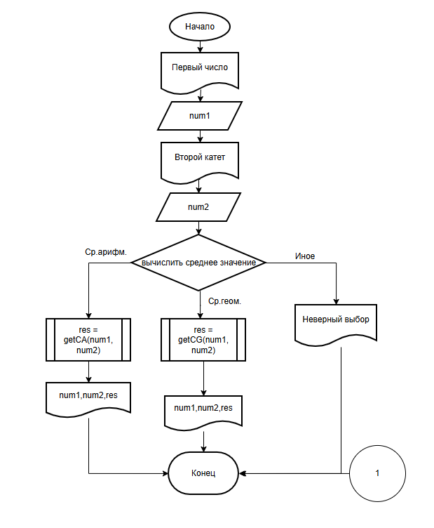
Рисунок 1 – Блок-схема основного алгоритма
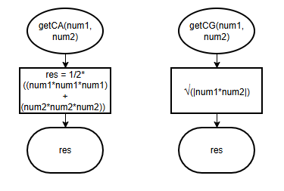
Рисунок 2 – Блок-схема функций расчета
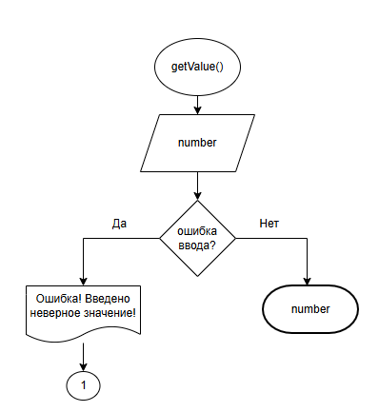
Рисунок 3 – Блок-схема функции getValue

  - Текст программы на языке С
- #include <stdio.h>
- #include <math.h>
- #include <stdlib.h>
- /**
- *@brief ищет среднее арифметическое кубов двух чисел
- *@param num1 первое число
- *@param num2 второе число
- *@return возвращает рассчитанное значение
- */
- double getCA(const double num1, const double num2);
- /**
- * @brief считывает значение,введенное с клавиатуры с проверкой ввода
- * @return считанное значение
- */
- double getValue();
- /**
- *@brief ищет среднее геометрическое модулей двух чисел
- *@param num1 первое число
- *@param num2 второе число
- *@return возвращает рассчитанное значение
- */
- double getCG(const double num1, const double num2);
- /**
- *@brief Точка входа в программу
- *@return возвращает 0, если программа выполнена корректно
- */
- int main(void)
- {
- printf("Введите первое число: ");
- double num1=getValue();
- printf("Введите второе число: ");
- double num2=getValue();
- printf("Среднее арифметическое равно: %.2lf\n",getCA(num1, num2));
- printf("Среднее геометрическое равно: %.2lf",getCG(num1, num2));
- return 0;
- }
- double getCA(const double num1, const double num2)
- {
- return (pow(num1, 3)+pow(num2, 3))/2;
- }
- double getCG(const double num1, const double num2)
- {
- return sqrt(fabs(num1)*fabs(num2));
- }
- double getValue()
- {
- double value = 0;
- if (!scanf("%lf",&value))
- {
- printf("Error\n");
- abort();
- }
- return value;
- }

  - Результат выполнения программы
Результат выполнение программы представлен на рисунке ниже (Рисунок 4)
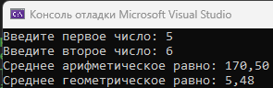
Рисунок 4 – Результат выполнения программы

  - Выполнение тестовых примеров
В программе MS Excel выполнены тестовые примеры. Результат их выполнения представлен ниже (Рисунок 5)
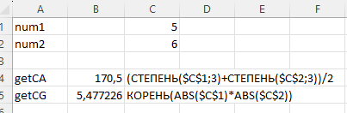
Рисунок 5 – Результаты расчетов в Exel

- Отметка о выполнение задания
Отметка о выполнение задания представлена ниже (Рисунок 6)

Рисунок 6 – Отметка о выполнении задания

